# **Компьютерный клуб “MINI PIG”**

## **Описание и назначение проекта**

Компьютерный клуб “MINI PIG” – это помещение с компьютерами и разными игровыми приставками. Компьютерный клуб специализируется на предоставлении услуг: почасовая аренда компьютера и игровых приставок. Основная цель открытие компьютерного клуба является заработок денег в перспективе, срок окупаемости которого равен 15 мес.

В настоящее время открытие компьютерного клуба является выгодным бизнесом несмотря на то, что практически у каждого человека есть свой ПК. На это есть целый ряд причин. Во-первых, любители компьютерных игр предпочитают собираться в одном месте для того, чтобы поиграть в сетевые игры. Во-вторых, люди заходят в интернет-кафе для того, чтобы собрать информацию в Интернете, а также пообщаться в социальных сетях, если по какой-то причине это невозможно сделать дома. В-третьих, рост системных требований для запуска современных игр. Не все могут себе компьютеры, которые могут потянуть те или иные требования, таким образом, компьютерный клуб даёт клиентам возможность запустить нужные им игры или программы.

Проект находит свое применение среди клиентов. Режим работы клуба — круглосуточно. Данный бизнес не обладает выраженной сезонностью. Спад посещения приходится на летние месяцы. Учитывая высокий спрос на данную услугу и отсутствие большой конкуренции, проект имеет положительные финансовые показатели

## **Сущности**

* **Администратор** – человек, отвечающий за прием клиентов, выдачу и прием оборудования, контроль за порядком и безопасностью в клубе.
* **Технический специалист** –человек, отвечающий за поддержание работоспособности компьютеров, сети и периферийных устройств. Технический специалист работает по вызову в случае необходимости или по графику на несколько часов в день.
* **Клиенты**- физическое лицо, которое может воспользоваться услугами компьютерного клуба.
* **Предоставляемые услуги** — это услуги, которые предоставляет компьютерный клуб клиентам.

## **Свойства сущностей**

**Администратор.**

1. *ID клиента.* Нужен для связи с клиентом.
2. *ID услуги.* Нужен для связи с клиентом и его предоставляемой услугой.
3. *Интернет.* Нужна для представления информации клиентам и техническому специалисту, а также влияет на все предоставляемые услуги.
4. *Характеристики техники.* Нужна для представления информации клиентам и техническому специалисту, а также влияет на заинтересованность клиента к этой предоставляемые услуги и стоимость этой услуги.
5. *Расположение.* Нужна для представления информации клиентам, а также влияет на стоимость услуги.
6. *Разрешение на курение.* Нужно для представления информации клиентам, а также влияет на стоимость услуги.
7. *Разрешение на еду и напитки.* Нужно для представления информации клиентам, а также влияет на стоимость услуги.
8. *Количество свободных мест.* Нужно для представления информации клиентам, а также влияет на стоимость услуги.
9. *Дата и время.* Нужно для представления информации клиентам, а также влияет на стоимость услуги.
10. *Скидка.* Нужно для представления информации клиентам, а также влияет на стоимость услуги.
11. *Штраф.* Нужно для представления информации клиентам и техническому специалисту, а также влияет на стоимость услуги.

**Технический специалист.** Редактировать может администратор

1. *ID услуги.* Нужен для связи с предоставляемой услугой.
2. *Интернет.* Нужна для представления информации техническому специалисту.
3. *Характеристики техники.* Нужна для представления информации техническому специалисту, а также влияет на стоимость штрафа для клиента.
4. *Расположение.* Нужна для представления информации техническому специалисту.

**Клиенты.** Редактировать может администратор

1. *ID клиента.* Нужен для связи с клиентом.
2. *Фамилия клиента.* Обязательно. Для последующих обращений и регистрации в компьютерном клубе.
3. *Имя клиента.* Обязательно. Для последующих обращений и регистрации в компьютерном клубе.
4. *Отчество клиента.* При наличии. Для последующих обращений и регистрации в компьютерном клубе.
5. *Пол.* Обязательно. Для последующих обращений и регистрации в компьютерном клубе.
6. *Дата рождения.* Календарная дата. Для определения возможности нахождения клиента в то или иное время.
7. *Личный телефон*. Обязательно. Для постоянной связи.
8. *Расположение.* Нужна для представления информации техническому специалисту и администратору.

**Предоставляемые услуги.** Редактировать может администратор

1. *ID услуги.* Нужен для связи с клиентом и услугой и с техническим специалистом и услугой.
2. *Характеристики техники.* Нужна для представления информации клиентам и техническому специалисту, а также влияет на заинтересованность клиента к этой предоставляемые услуги и стоимость этой услуги.
3. *Расположение.* Нужна для представления информации клиентам, а также влияет на стоимость услуги.
4. *Разрешение на курение.* Нужно для представления информации клиентам, а также влияет на стоимость услуги.
5. *Разрешение на еду и напитки.* Нужно для представления информации клиентам, а также влияет на стоимость услуги.
6. *Скидка.* Нужно для представления информации клиентам, а также влияет на стоимость услуги.

## **Бизнес-процессы проекта**

1. **Пополнение баланса и регистрация.** Происходит перед предоставлением услуг.

Приходит клиент, который хочет получить ту или иную услугу, администратор проверяет был ли этот клиент зарегистрирован или нет. Если нет, то клиент должен предоставить данные о себе и получить свой аккаунт для дальнейшей связи и предоставлении услуг. Если есть, то клиент может пополнить свой баланс на аккаунте для дальнейшей оплаты предоставляемых услуг.

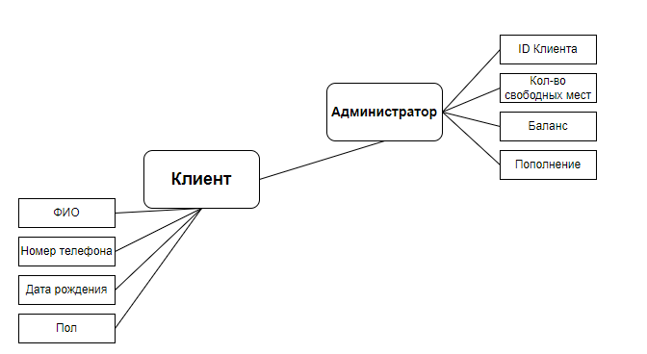

1. **Оплата предоставляемой услуги.** Происходит пополнения после баланса аккаунта.

Администратор предоставляет клиенту количество свободных мест и какие услуги могут быть представлены. От клиента получаем запрос на ту или иную услугу на определенное время. Смотрим есть ли свободные места и можем ли мы предоставить эту услугу. При возможности выполнения, смотрим на время и дату попадает ли клиент в диапазон скидки:

* Утренний пакет с 00:00-6:00 – 10%
* Вечерний пакет с 14:00-18:00 – 10%
* Будние дни – 5%
* День рождение – 15%
* При единоразовая аренде 3 и более часов– 5%

В случае выполнения одновременно нескольких критериев, проценты складываются, кроме пакетов и единоразовой аренды на 3 часа и больше. После этого узнаем нужны ли клиенту дополнительные услуги, как курение, разрешение на еду и напитки. Если нужны, то добавляем в счет. Из этого определяется итоговая сумма с учётом скидок и оплачивается с баланса аккаунта. К итоговой цене может прибавиться штраф при несоблюдении правил или поломке техники.

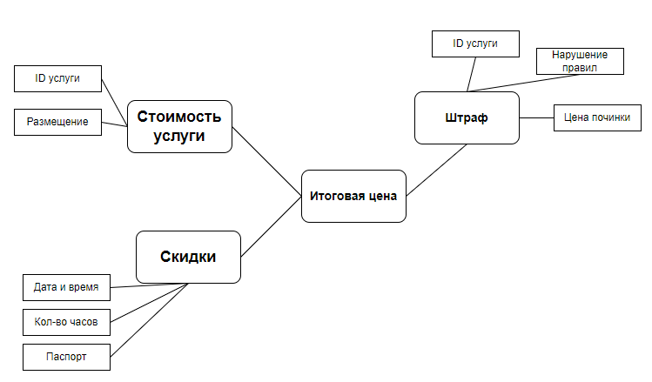

1. **Оплата штраф.** Происходит при нарушении правил или поломки техники.

При несоблюдении правил администратор выставляет счет за это. При поломке техники вызывается технический специалист, который чинит данную технику и говорит стоимость починки. Потом к оплате предоставляется сама стоимость починки и потенциальная прибыль от это техники за время ожидания починки.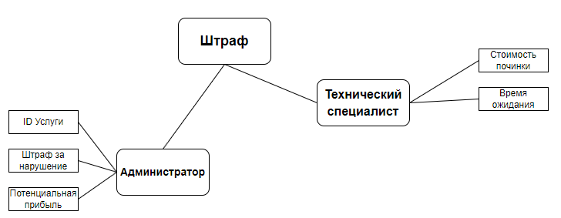

## **Диаграмма прецедентов**

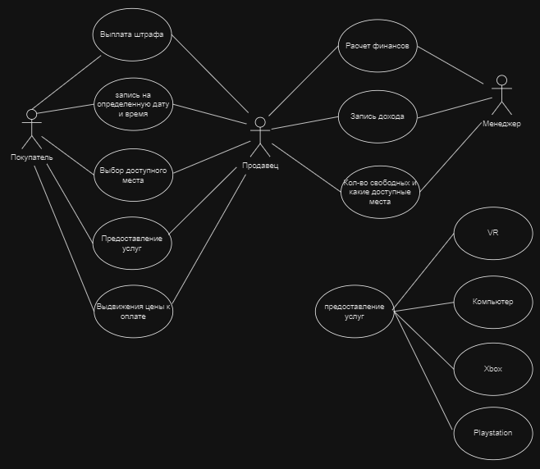

## **Сценарий работы администратора с клиентом.**

1.Вход в аккаунт клиента или регистрация нового. При входе клиент подходит к администратору и называет свои данные для входа в аккаунт, если он не зарегистрирован, то клиент регистрируется и расписывается в анкете за то, что будет соблюдать правила клуба и при несоблюдении будет выгнан и оштрафован.

2.Пополнение баланса аккаунта. Клиент оплачивает нужную ему сумму для пополнения, администратор в свою очередь заносит эти деньги на баланс аккаунта клиента.

3.Показать место клиента и проверить списание денег с баланса. После пополнения аккаунта и выбора места клиент оплачивает через приложение на устройстве нужную ему услугу, и благодаря этому дается доступ к его техническому устройству. Администратор проверяет работает ли техника у клиента и списались ли деньги с баланса.

4. После предоставления услуги проверить технику на её исправность. При уходе клиента администратор проверяет исправность техники

5. Починки при необходимости и выписывание штрафа на счет клиента. При поломке вызывает технического специалиста для починки и понимании стоимости штрафа для клиента. После вынесения вердикта техническим специалистом администратор связывается с клиентом для оплаты штрафа.